计算机网络实验报告



|  |  |
| --- | --- |
| 实验名称 | 通过console线管理交换机 |
| 组 号 | 第三组 |
| 小组成员 | 张翔 |
|  | 钱宝强 |
| 学院(系) | 计算机科学与技术学院 |
| 专 业 | 软件工程 |
| 任课老师 | 蒋海鹰 |
| 日 期 | 2025.2.26 |

**一、实验名称**

通过console线管理交换机

**二、实验目的**

掌握利用console口登录设备并进行配置

**三、背景描述**

你是某公司的网络管理员，公司新买了交换机，要求你利用console口对交换机进行简单配置。

**四、技术原理**

可网管的交换机和路由器提供了一个专用于管理设别的接口console口，新买的网络设备通常使用console口来第一次登录设备，通过对设备进行简单配置后，下次登录就可以用其他方式，如通过Telnet对交换机进行远程管理、通过Web对交换机进行远程管理，通过SNMP管理工作站对教官及进行远程管理等等。

**五、实验功能**

通过console口登录交换机并对交换机进行简单配置

**六、实验设备**

三次交换机（S5310或S3650）一台，console线一根，主机两台

**七、实验拓扑**

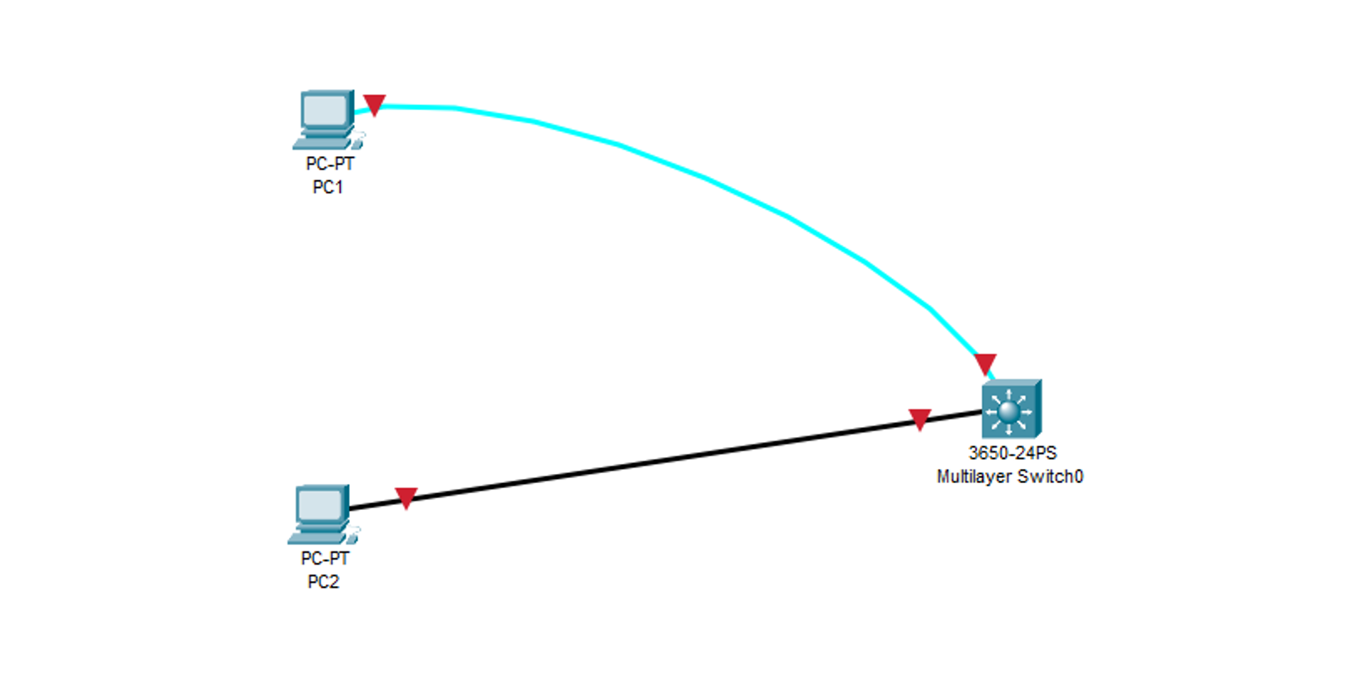

**图1实验拓扑图**

**八、实验步骤**

1. 安装console线的驱动

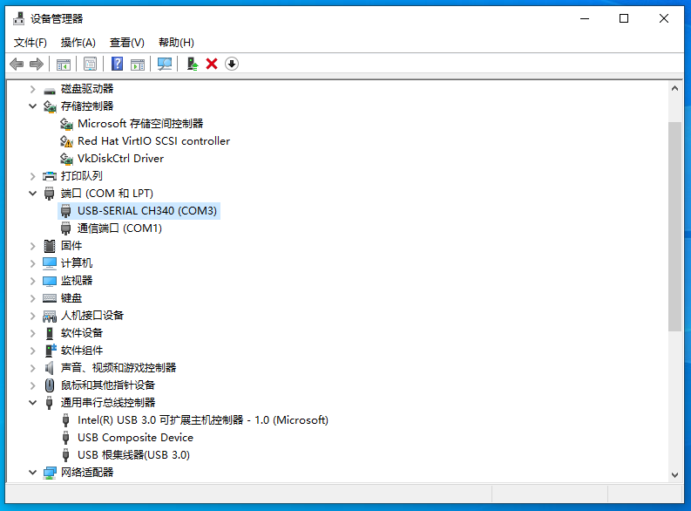

**图2设备管理器界面**

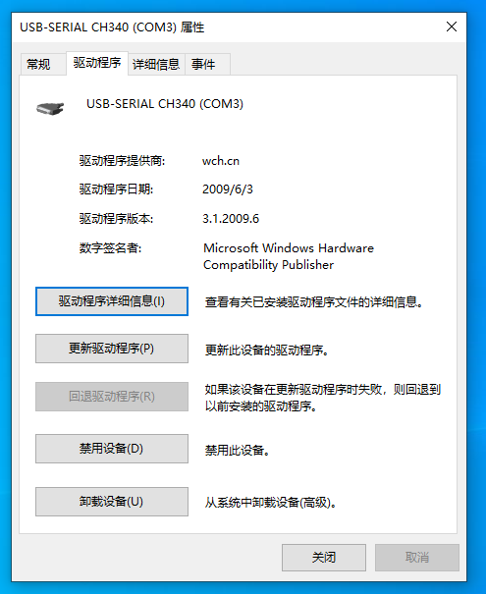

**图3安装驱动界面**

1. 安装仿真软件MobaXterm
2. 启动软件，连好线，单击“session”选择serial登录交换机
3. 对交换机做简单配置
4. 配置主机名：

Switch>enable

Switch#config terminal

Switch#(config)#hostname SW

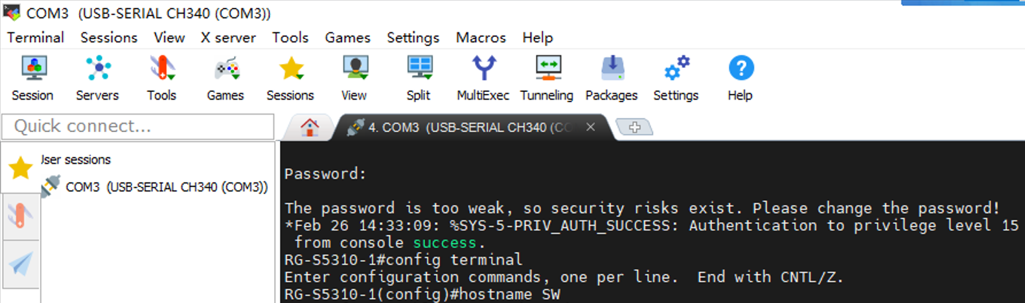

**图4步骤一操作界面**

1. 配置密码：

SW(config)#enable password student !设置特权密码为student

SW(config)#line console 0 !从console口登录交换机时线路配置模式

SW(config-line)#password 12345678 !配置从console口登录交换机的密码为12345678

SW(config-line)#login !启用登录密码，默认是不启用

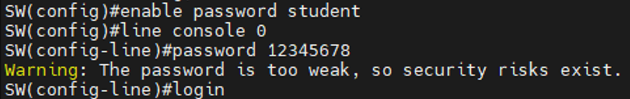

**图5步骤二操作界面**

1. 配置管理地址并配置vty虚拟终端模式

SW(config)#interface vlan 1

SW(config-if)#ip address 192.168.1.200 255.255.255.0

SW(config-if)#no shutdown

SW(config-if)#exit

SW(config)#ip default-gateway 192.168.1.1

SW(config)#line vty 0 4

! vty英文全称为Virtual teletype,既虚拟终端，用于获取对设备的Telnet或SSH访问，0-4表示设备可以同时允许5个虚拟连接

SW(config-line)#password tongji1234 !配置从虚拟连接登录交换机的密码为tongji1234

SW(config-line)#login





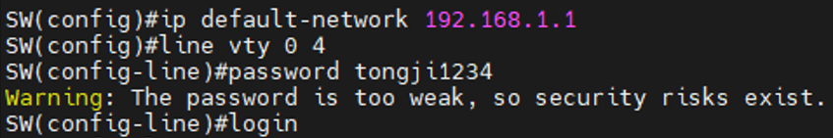

**图6步骤三操作界面**

1. Pc2设置ip并通过telnet登录交换机

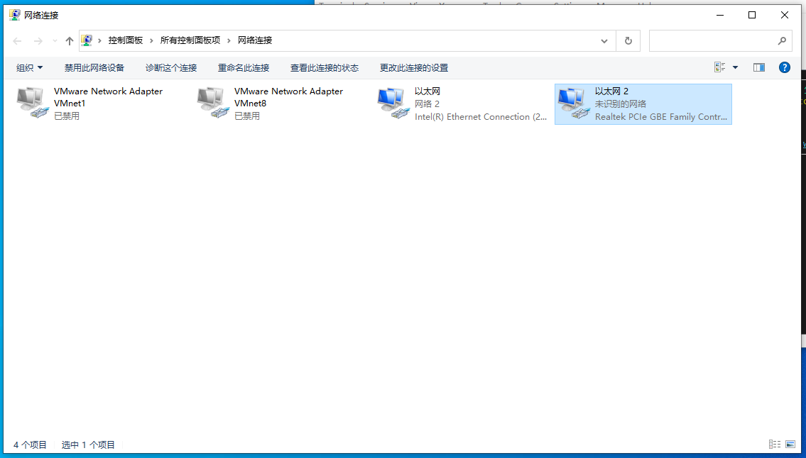

**图7网络连接状态确认**

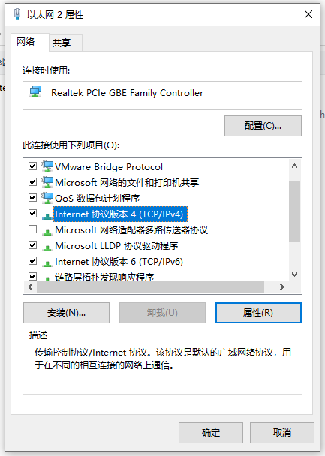

**图8网络适配器协议绑定**

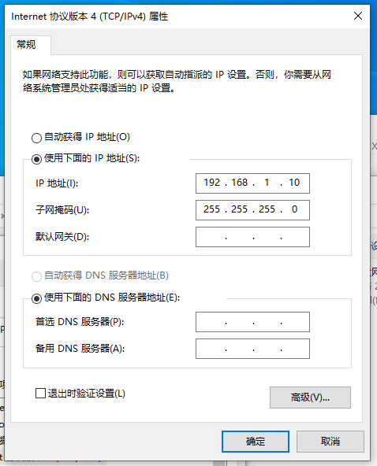

**图9 IPv4静态地址配置**

1. 测试
2. 在console口模式下，通过exit退出特权模式就会出现console口的登录密码；输入密码进入特权模式
3. 在pc2中设置以太网2的ip为192.168.1.0/24网段的地址，如192.168.1.10，然后在MobaXterm软件中单击“session”，选择“telnet”;同理输入密码进入特权模式。

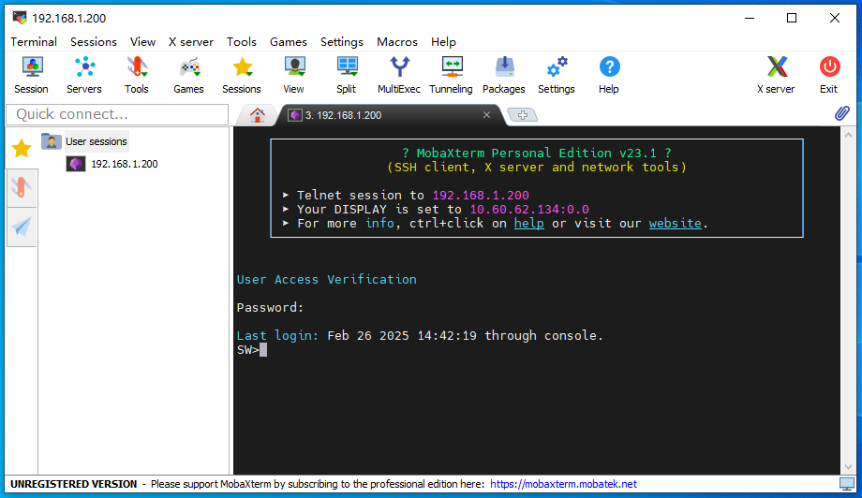

**图10 PC2登录界面**

**九、分析讨论**

通过本次实验，我初步掌握了通过Console口管理网络设备的核心技能，并在实践中加深了对交换机配置的理解。

本次实验不仅让我掌握了网络设备的初始配置流程，更让我意识到理论与实践结合的重要性。通过亲手操作，我对密码管理、远程访问、网络诊断等概念有了具象化认知。未来，我将在实验中更加注重安全规范与细节验证，并主动拓展高级功能（如SSH、VLAN划分）的实践，全面提升网络运维能力。